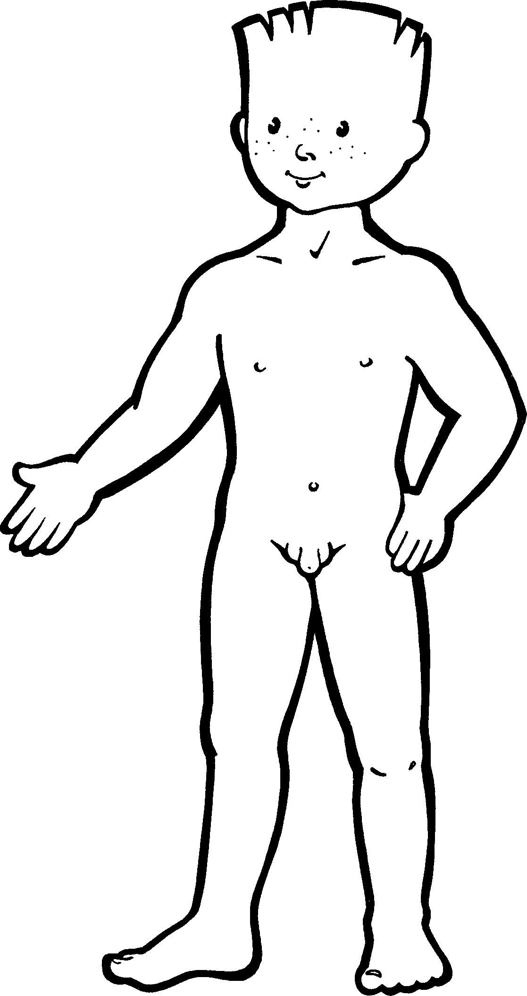
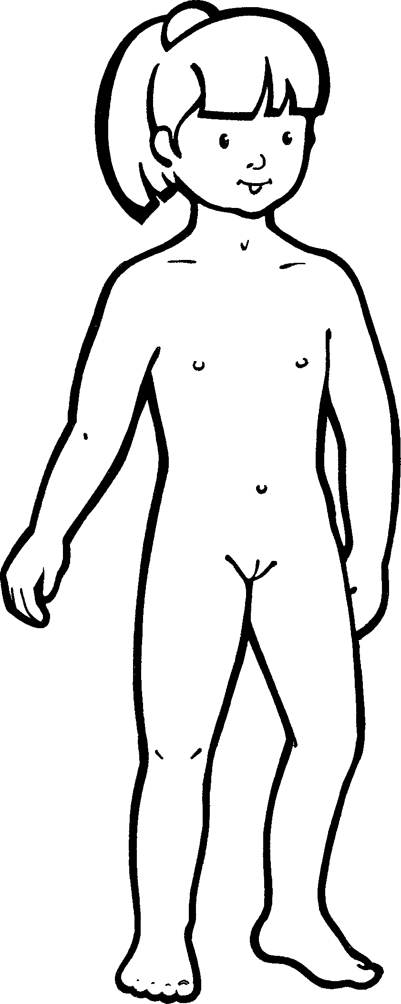

Je connais mon corps !

Je montre les parties citées sur MON corps.

Je mets un point de couleur sur la partie du corps citée en respectant la couleur demandée.

- les cheveux brun
- le front bleu
- les yeux vert
- le nez rouge
- la bouche mauve ou violet
- les oreilles jaune
- le cou noir
- les épaules rose
- les bras orange
- les coudes brun
- les doigts bleu
- les mains vert
- la poitrine rouge
- le ventre mauve ou violet
- le nombril jaune
- le sexe gris
- les cuisses noir
- les genoux rose
- les jambes orange
- les chevilles brun
- les orteils bleu
- les pieds vert
- le menton rouge
- le talon mauve ou violet

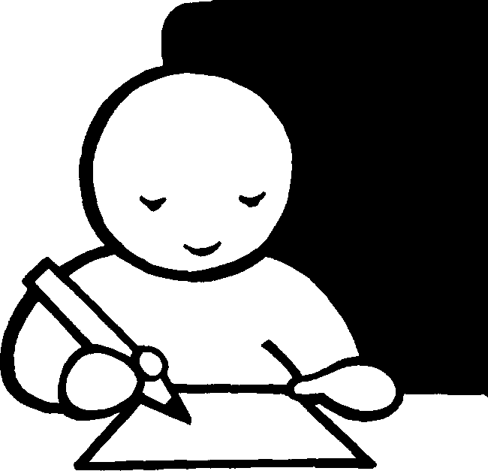...................................................

Année scolaire 2008-2009.

Dessine un bonhomme.

Attention, il doit avoir un maximum de détails.
Fais-le bien grand pour pouvoir tout mettre dessus !

Complète la famille le plus précisément possible.
Ajoute ce qu’il manque !

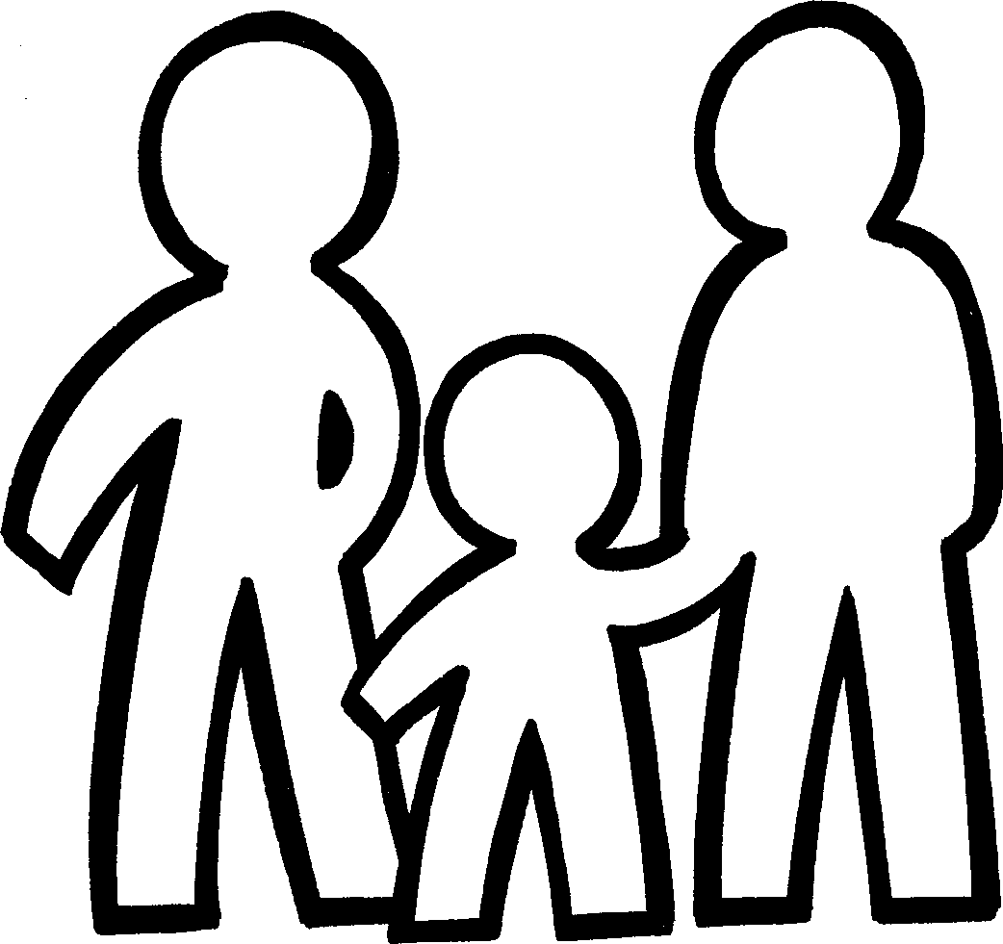

Evaluation :

- Je sais montrer les parties de mon corps quand on me le demande :

- Je sais suivre la chanson « Jean Petit qui danse » :

- Je sais montrer sur un dessin les parties du corps basiques (tête, épaules, ventre, jambes, ...) :

- Je sais pointer sur un dessin toutes les parties du corps :

- Je sais compléter un dessin avec les éléments manquants sur base d’un modèle :

- Je sais compléter seul un dessin avec les éléments manquants :

- Je sais dessiner un bonhomme détaillé :

